A. Dauermessungen und VOT

A.1 Einführung
Diese Aufgabe befasst sich mit VOT (Voice-Onset-Time) in deutschen wortinitialen /t/ und /d/ Plosiven. VOT ist die Dauer zwischen der Verschlusslösung und Beginn der Periodizität im folgenden Vokal und differenziert in vielen Sprachen stimmhafte von stimmlosen Plosiven.

A.2 Fragestellungen
Hier soll erstens bestätigt werden, dass sich silbeninitiale /t/ und /d/ im Deutschen durch VOT (voice onset time) akustisch voneinander trennen lassen. Dann gibt es noch zwei Fragestellungen:

- Ist die Überlappung zwischen /t/ und /d/ größer in dreisilbigen im Vergleich zu einsilbigen Wörtern? Dies könnte der Fall sein, da Silben (und daher vielleicht VOT) in der Dauer in mehrsilbigen Wörtern kürzer werden (z.B. ist die Dauer von 'rein' kürzer in 'reinigen'?).

- Wie verhält sich VOT von wortinitialem /ʃt/ (wie 'stehen')? Hier soll /t/ unaspiriert sein. Liegt VOT von /ʃt/ zwischen den VOT-Werten von /t/ und /d/, oder eher näher an /d/?

A.3 Die Ergebnisse
sollen als sogenannte Boxplots dargestellt werden. Wir benötigen erstens einen Boxplot in dem /t/, /d/ und /ʃt/ in allen Wörtern miteinander verglichen werden.

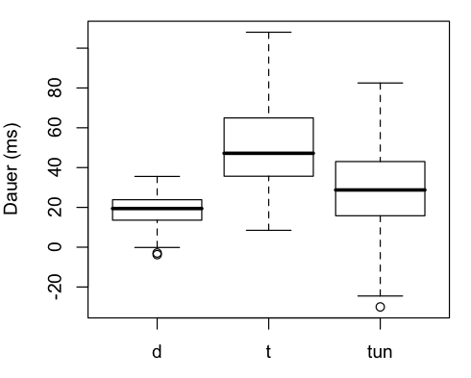

Abb. 1. Boxplots von VOT Werten in wort- initialen /t/ und /d/ und in initialen /ʃt/ (tun) Clustern.

Wir benötigen auch einen Boxplot, um die VOT-Werte von einsilbigen mit dreisilbigen Wörtern der drei Kategorien miteinander zu vergleichen:
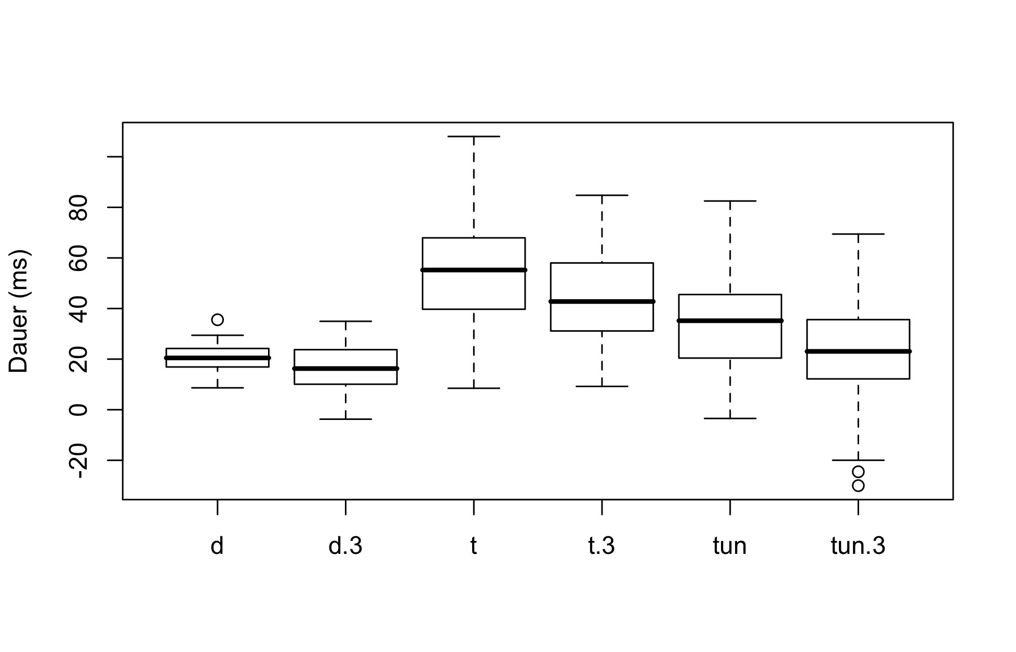
Abb. 2. Boxplots der VOT Werte in den selben drei Kategorien wie Abb. 1 abger getrennt für einsilbige und dreisilbige Wörter.

Schließlich brauchen wir eine Tabelle der Mittelwerte und getrennt für /t/, /d/, /ʃt/ in einsilbigen und dreisilbigen Wörtern.

d d.3 t t.3 tun tun.3
20.7 16.4 54.0 45.6 34.1 22.5

Tabelle 1: Mittelwert-Dauern (ms) von silbinitialer /d/, silbeninitialer /t/, /t/ in /ʃt/ (tun) in Wörtern von einer und drei Silben.

A4. Was wird benötigt?
- Installierung von Software: Praat, Emu, R
- Aufnahmen und Digitalisierung von Sprechdaten
- Etikettierungen in Praat und Emu
- Abfragen der Daten
- Einlesen der Daten in R
- Manipulation von Objekten in R
- Erstellung von Boxplots, Berechnungen von Mittelwerten.

A5. Materialien
Die Wörter aus einer randomisierten Liste im Anhang A im Trägersatz 'Ich muss X sagen' aufnehmen und digitalisieren.

B. Grundfrequenzmessungen und f0-Gipfelverschiebung

B.1 Einführung
Im Deutschen können Wörter satzebetont oder akzentuiert sein, wie Maria in Antwort auf die Frage:

Frage: Malte Laura ein Bild?
Antwort: Nein, Maria malte ein Bild.

Die Wahrnehmung, dass ein Wort satzbetont wurde, ist eng mit dem Verlauf der Grundfrequenz verbunden: meistens wird ein f0-Gipfel mit der Silbe mit primärer lexikalischen Betonung ('i' in 'Maria', 'a in 'manchmal', 'ie' in 'Ökonomie' usw. ) synchronisiert:

F0

Maria malte ein Bild
mM

B.2 Fragestellungen
1. Hier wollen wir feststellen, ob die Synchronisierung vom f0-Gipfel durch die Vokal-Gespanntheitsopposition beeinflusst wird. z.B. kommt der f0-Gipfel ca. zum selben Zeitpunkt im gespannten und langem Vokal (z.B. 'lahm' /la:m/) und im ungespannten und kurzen Vokal ('lamm', /lam/) vor? Dies entspricht der Skizze in Abb. 3: G (der Zeitpunkt des f0-Gipfels) ist ca. 40% der gesamten Reimlänge (N_{off}-V_{on}), egal ob es sich um einen gespannten langen (links) oder ungespannten kurzen (rechts) handelt.

V_{on}
N_{off}
G
V_{on}
N_{off}
G

Abb. 3: V_{on}, G, N_{off} sind die Zeitpunkten zum Beginn vom Vokal, zum Zeitpunkt vom f0-Gipel, und vom Ende des Nasals in gespanntem/la:m/ (links) und ungespannten /lam/ (rechts).

2. Es ist in verschiedenen Untersuchungen festgestellt worden, dass der f0-Gipfel zeitlich links-verlagert wird (kommt früher im Vokal vor), wenn das akzentuierte Wort eher am Ende einer Phrase vorkommt. z.B. müsste der f0-Gipfel früher vorkommen in (1) als in (2):

(1) wir wollten Maria sehen
(2) Maria ist nach London gefahren.

B.3 Vorgang
Die Materialien (Anhang B) bestehen aus hypothetischen Namen der Form /lVnərə/. Hier ist V entweder gespannt /i: e: a: u: y:/ in den Namen 'Liehnerer', 'Lehnerer', 'Lahnerer', 'Luhnerer', 'Lühnerer' oder ungespannt in 'Linnerer', 'Lennerer', 'Lannerer', 'Lunnerer', 'Lünnerer'. Die proportionale Dauer, p, vom f0-Gipfel im /Vn/ wird wie folgt berechnet:

(3) p = (G-V_{on})/(N_{off} - V_{on})

Hier haben G und V_{on} die selben Definitionen wie oben und N_{off} ist der akustische Offset von /n/ . Wenn p = 0, dann kommt der Gipfel zum Beginn der /Vn/ Folge vor; wenn p = 1, dann kommt der Gipfel am Ende vom /Vn/ vor.

B.4 Ergebnisse
Boxplots werden erstellt von p getrennt für gespannte und ungespannte Vokale in früher und in später Positionen (Abb. 4).

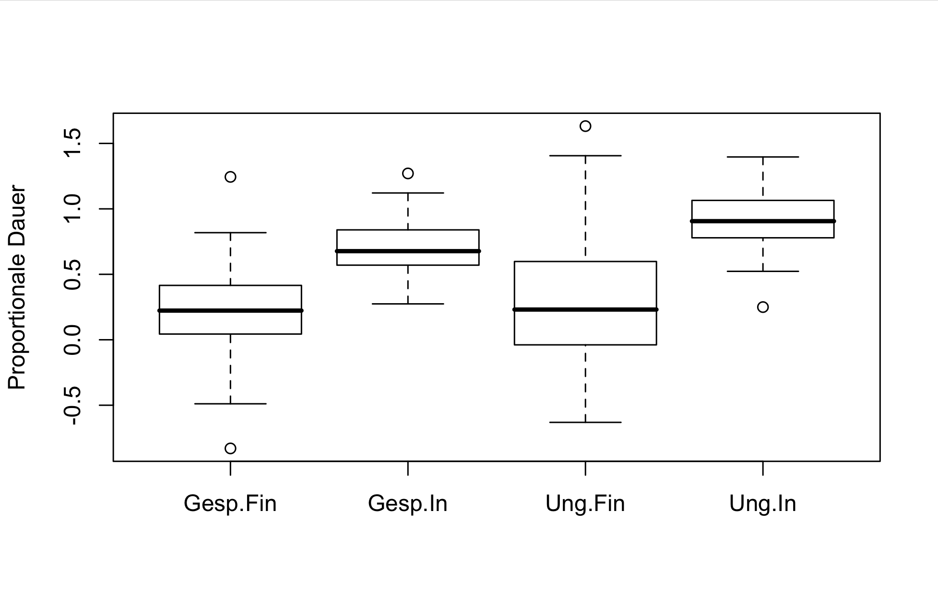

B.5 Voraussetzungen
Wie A. und zusätzlich:
- Berechnung und ggf. Korrigierung von f0
- R-Befehle um die proportionale Dauer, p, zu berechnen.

B.6 Materialien
Die Sätze im Trägersatz im Anhang B einzeln aufnehmen.

C. Vokalformanten und die sekundäre Betonung

C.1 Fragestellung
Sind Vokale mit einer sekundären lexikalischen Betonung (Kapelle, Doktorat, Diplom) phonetisch zentralisierter im Vergleich zu Vokalen mit primärer lexikalischen Betonung (Kaktus, Dotter, Dichter)?

C.2 Vorgang
60 Wörter im Anhang C werden in einem Trägersatz aufgenommen. Es handelt sich hier um drei verschiedene Vokale /a ɔ ɪ/ x 10 Wörter pro Vokal x 2 Betonungen = 60 Wörter. Wir erstellen Ellipsen im F1 x F2 Formantraum getrennt für die primär und sekundärbetonten Vokale

C.3 Analyse
Sind die Ellipsen der primär betonten Vokale kleiner? (= weniger Variabilität). Ist der Abstand zwischen /a ɔ ɪ/ im primär betonten Formantraum größer (= die Vokale sind phonetisch periphärer). Um diese zweite Frage zu beantworten, werden wir die sogenannte euklidsche Distanz der Vokale zum Zentrum des Vokalraumes getrennt für die primär- und sekundärbetonten Vokale messen. Wenn die primärbetonten Vokale periphärer sind, dann müsste die euklidsche Distanz zum Zentrum auch größer sein.

C.4 Voraussetzung für die Durchführung der Analyse
Wie A und B und zusätzlich
- Berechnung und ggf. Korrigieren der Formanten
- Erstellen von Ellipsen im F1 x F2 Raum
- Messungen der euklidschen Distanz

C5 Materialien
Aufnahme der Wörter im Anhang C.
D. Spektrale Analyse von Frikativen

D.1 Fragestellung
Es gibt einige deutsche Mundarten, in denen /ʃ/ und /ç/ zusammenfallen (z.B. Kirche, Kirsche sind beide /kɪəʃə/). Kann dies daran liegen, dass akustisch /ʃ/ und /ç/ akustisch ähnlich sind, oder ähnlicher im Vergleich zu anderen Frikativen? Zweitens gibt es Beispiele von Lautwandeln, in denen /f/ und /x/ zusammenfallen (z.B. English laugh hat sich diachron aus /lax/ entwickelt). Kann dies ebenfalls etwas mit dem zu tun haben, dass /f/ und /x/ akustisch ähnlicher im Vergleich zu den anderen Frikativen sind?

D.2 Vorgang und Analyse
Um diese Hypothesen zu prüfen, werden 50 Wörter aufgenommen, jeweils 10 Wörter pro Frikativ-Gruppe /f s ç ʃ h/ (Siehe Anhang D). Die Spektra der Frikative werden berechnet, um anhand von sogenannten Spektralmomenten parametrisiert, um Abbildungen der Frikative im zweidimensionalen Raum zu bekommen. Diese graphische Darstellung wird dann an hand einer Berechnung der euklidschen Entfernung ähnlich wie im C.3 quantifiziert.

D.3 Voraussetzung für die Durchführung der Analyse
Wie A, B, C und zusätzlich
- Berechnung von Spektra
- Berechnung von Spektralmomenten

D.4 Materialien
Aufnahme der Wörter im Anhang.

Anhang A

Jedes Wort im Trägersatz sprechen

Ich muss _____ sagen
Takt
Tang
Tank
Tann
Tanz

Dach
Damm
Dampf
Dank
Dachs

stamm
Stand
Stadt
Stank
Stall

Stadtverkehr
Stammgericht
Stallfütterung
Standesamt
Stammvokal

Taktfehler
Tankstelle
Tannenbaum
Tanzschule
Tanzboden

Dachrinne
Dachfenster
Dampfnudel
Dachlatte
Dampfantrieb

Anhang B

Jeden Satz einzeln aufnehmen.

Herr Lahnerer will malen
Herr Lehnerer will malen
Herr Liehnerer will malen
Herr Luhnerer will malen
Herr Lühnerer will malen
Herr Lahnerer will malen
Herr Lehnerer will malen
Herr Liehnerer will malen
Herr Luhnerer will malen
Herr Lühnerer will malen

Herr Lannerer will malen
Herr Lennerer will malen
Herr Linnerer will malen
Herr Lunnerer will malen
Herr Lünnerer will malen
Herr Lannerer will malen
Herr Lennerer will malen
Herr Linnerer will malen
Herr Lunnerer will malen
Herr Lünnerer will malen

Ich male mit Herrn Lahnerer
Ich male mit Herrn Lehnerer
Ich male mit Herrn Liehnerer
Ich male mit Herrn Luhnerer
Ich male mit Herrn Lühnerer
Ich male mit Herrn Lahnerer
Ich male mit Herrn Lehnerer
Ich male mit Herrn Liehnerer
Ich male mit Herrn Luhnerer
Ich male mit Herrn Lühnerer

Ich male mit Herrn Lannerer
Ich male mit Herrn Lennerer
Ich male mit Herrn Linnerer
Ich male mit Herrn Lunnerer
Ich male mit Herrn Lünnerer
Ich male mit Herrn Lannerer
Ich male mit Herrn Lennerer
Ich male mit Herrn Linnerer
Ich male mit Herrn Lunnerer
Ich male mit Herrn Lünnerer
Anhang C

Jedes Wort im Trägersatz sprechen
Ich muss _____ sagen

/a/ sekundär
Kaskade
Kapieren
Kassieren
Kassette
Kastanie
faszinieren
Facette
Fabrik
Fakultät
Faksimilie

/a/ primär
Kachel
Kaktus
Kappe
Kapsel
Kasse
fasten
fassen
Fakten
Fachbuch
Fachmann

/ɪ/ sekundär
differieren
Diktator
diktatorisch
Diktion
Diplom
Diskussion
Differenz
diplomatisch
Diskrepanz
Diskurs

/ɪ/ primär
Distel
Diskus
Dichter
Dichtung
Dickdarm
Dickfellig
Diktum
Disko
sicher
sitzen

/ɔ/ sekundär
dogmatisch
Doktorat
Doktrin
Dokumentar
Dokument
Dotierung
Kollege
Kollektion
kollidieren
Kostüm

/ɔ/ primär
Doppel
Docht
doppelt
Dotter
kochen
Koffer
Koppe
Kopplung
kosten
kostbar

Anhang D

Jedes Wort im Trägersatz sprechen
Ich muss _____ sagen

/s/-Frikative
passen
Wasser
Klasse
Masse
Kasse
Fassung
Rasse
Fassung
hassen
Basse

/ʃ/-Frikative
waschen
Tasche
Asche
naschen
Fasching
Masche
Flasche
laschen
Taschen
Flaschen

/ç/-Frikative
rechen
brechen
stechen
sprechen
schlechter
zechen
echten
blechen
rechnen
schwächen

/x/-Frikative
Wochen
Knochen
lochen
pochen
Jochen
stochern
Tochter
Dochten
Epoche
kochen

/f/-Frikative
Affen
raffen
staffeln
schaffen
Waffen
straffen
Waffel
schlaffen
Karaffe
klaffen

Ähnliche Materialien sind in Rathcke, T. (2008) PhD diss. (Komparative Phonetik und Phonologie der Intonationssysteme des Deutschen und Russischen“. IPS, LMU München) aufgenommen worden.

